**Звіт**

**РЕЗУЛЬТАТИ САМООЦІНЮВАННЯ ЗА НАПРЯМОМ**

**Напрям 2. Система оцінювання здобувачів освіти**

1. **Наявність відкритої, прозорої і зрозумілої для здобувачів освіти системи оцінювання їх навчальних досягнень**

► Критерій 2.1.1. Отримання інформації про критерії, правила та процедури оцінювання навчальних досягнень учнів

   У Вільнянській загальноосвітній школі І-ІІІ ступенів №1 Вільнянської міської ради здобувачі освіти отримують від педагогічних працівників інформацію про критерії, правила та процедури оцінювання навчальних досягнень.

 Ми використовуємо єдині підходи до оцінювання навчальних досягнень учнів:

* Вимоги до оцінювання результатів навчання здобувачів освіти визначаються з урахуванням компетентнісного підходу до навчання, в основу якого покладено ключові компетентності.
* Оцінювання у ґрунтується на позитивному підході, що, передусім, передбачає врахування рівня досягнень учня.
* Система оцінювання навчальних досягнень здобувачів освіти включає критерії, правила і процедури, за якими здійснюється оцінювання. Розроблення, оприлюднення та інформування про критерії оцінювання робить процес оцінювання прозорим і зрозумілим для всіх учасників освітнього процесу.

  Система оцінювання навчальних досягнень учнів:

- має у своїй основі чіткі і зрозумілі вимоги до навчальних результатів;

 - дозволяє гарантовано досягти і перевищити результати;

 - заохочує учнів апробувати різні моделі досягнення результату без ризику отримати за це негативну оцінку;

- дає можливість розвивати в учнів впевненість у своїх здібностях і можливостях;

- використовує самооцінювання і взаємооцінювання як важливий елемент навчальної діяльності.

  Система оцінювання у Вільнянській загальноосвітній школі І-ІІІ ступенів №1 Вільнянської міської ради забезпечує інформування учнів про критерії оцінювання та розуміння, як і за що їх оцінюють.

 Оцінювання учнів 1-4 класів здійснюється відповідно до наказу МОН України «Про затвердження методичних рекомендацій щодо оцінювання результатів навчання учнів 1-4 класів закладів загальної середньої освіти».

Оцінювання школярів 6-11 класів здійснюється відповідно до нормативно правових документів:

Закон України «Про повну загальну середню освіту» (стаття 17);

Порядок переведення учнів (вихованців) закладу загальної середньої освіти до наступного класу, затверджений наказом Міністерства освіти і науки України 14.07.2015 № 762 (у редакції наказів Міністерства освіти і науки України № 621 від 08.05.2019, № 268 від 01.03.2021), зареєстрований в Міністерстві юстиції України 30.07.2015 за № 924/27369;

Критерії оцінювання навчальних досягнень учнів (вихованців) у системі загальної середньої освіти (затверджені наказом Міністерства освіти і науки, молоді та спорту України 13 квітня 2011 р. № 329, зареєстрованим в Міністерстві юстиції України 11 травня 2011 р. за N 566/19304) (чинні для 6 – 11 класів);

Орієнтовні вимоги оцінювання навчальних досягнень учнів із базових дисциплін у системі загальної середньої освіти, затверджені наказом Міністерства освіти і науки України від 21.08. 2013 р. № 1222 із змінами, додаток 2 (чинні для 6 – 11 класів);

Інструкція з ведення класного журналу 5-11(12)-х класів загальноосвітніх навчальних закладів, затверджена наказом Міністерства освіти і науки України від 03.06. 2008 р. № 496.

Дані критерії оцінювання, запропоновані МОН, є загальними для всіх учителів школи і використовуються як основа, за допомогою якої вибудовується система оцінювання у закладі. При виконанні обов’язкових видів роботи вчителі користуються розробленими критеріями оцінювання навчальних досягнень учнів, які ґрунтуються на критеріях, затверджених МОН, а також враховують особливості вивчення теми, освітню програму, компетентнісний підхід до викладання предмету (курсу), організаційну форму проведення навчального заняття, індивідуальні та вікові психофізіологічні особливості дитини. Інформація про Критерії оцінювання доноситься учителями до учнів та батьків у різних формах: в усній формі, шляхом розміщення на інформаційних стендах у класах, електронною поштою.

Адміністрація закладу здійснює контроль за системою оцінювання вчителів через спостереження за проведенням навчальних занять, вивчення оприлюднених критеріїв оцінювання, розглядаючи дане питання на засіданнях педагогічної ради, методичних об’єднань. Ознайомлення батьків і учнів з правилами і процедурами оцінювання завжди відбувається на початку навчального року і впродовж навчального року.

Для кожного предмету вчителями-предметниками школи підготовлено необхідні пам’ятки щодо Критеріїв оцінювання учнів у закладі освіти. Формуючи систему оцінювання у закладі освіти, педагогічний колектив керується тим, що оцінка має стимулювати учнів до навчання, а не використовуватись для покарання.

**Як було оцінено виконання даного критерію**

 Для оцінки виконання даного критерію було вивчено такі питання:

* Чи оприлюднена у закладі освіти інформація про Критерії оцінювання навчальних досягнень учнів?
* Чи систематично інформуються учні про Критерії оцінювання навчальних досягнень при виконанні обов’язкових видів роботи, різних організаційних формах навчальних занять?
* Чи вважають учні оцінювання навчальних досягнень у закладі освіти справедливим?
* Чи поінформовані учні і батьки про правила і процедури оцінювання з предмету або курсу (спецкурсу, курсу за вибором)?

**Методи збору інформації, які було використано**

* Спостереження (за проведенням навчальних занять).
* Опитування (анкетування учнів).
* Вивчення документації (оприлюднені критерії оцінювання)

**Результати опитування вчителів**

***Які критерії оцінювання Ви використовуєте для предмету (предметів), які викладаєте?***

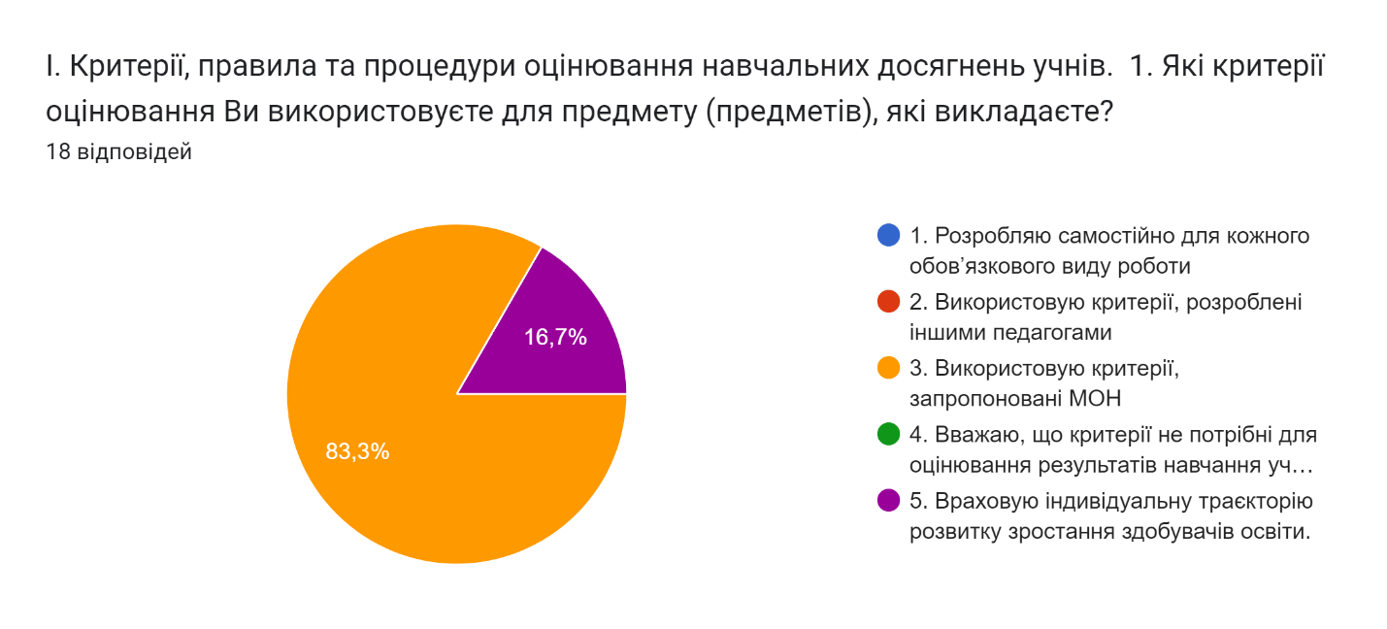

***Як здобувачі освіти дізнаються про критерії, за якими Ви оцінюєте їх навчальні досягнення?*** 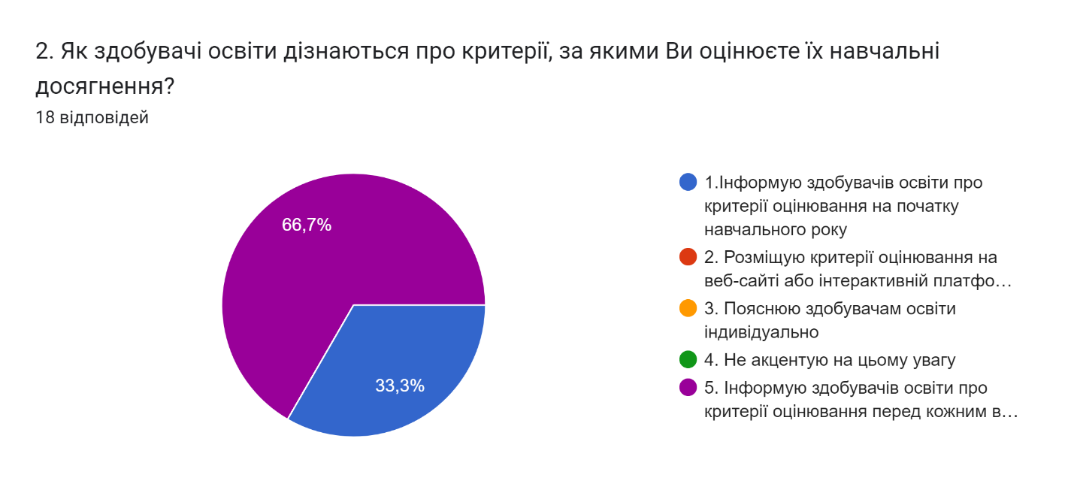

Інформую здобувачів освіти про критерії оцінювання перед кожним видом перевірочних робіт 66,7 %

**Результати опитування учнів**

***Ви отримуєте інформацію про критерії оцінювання результатів Вашого навчання  (підстави виставлення оцінок)?***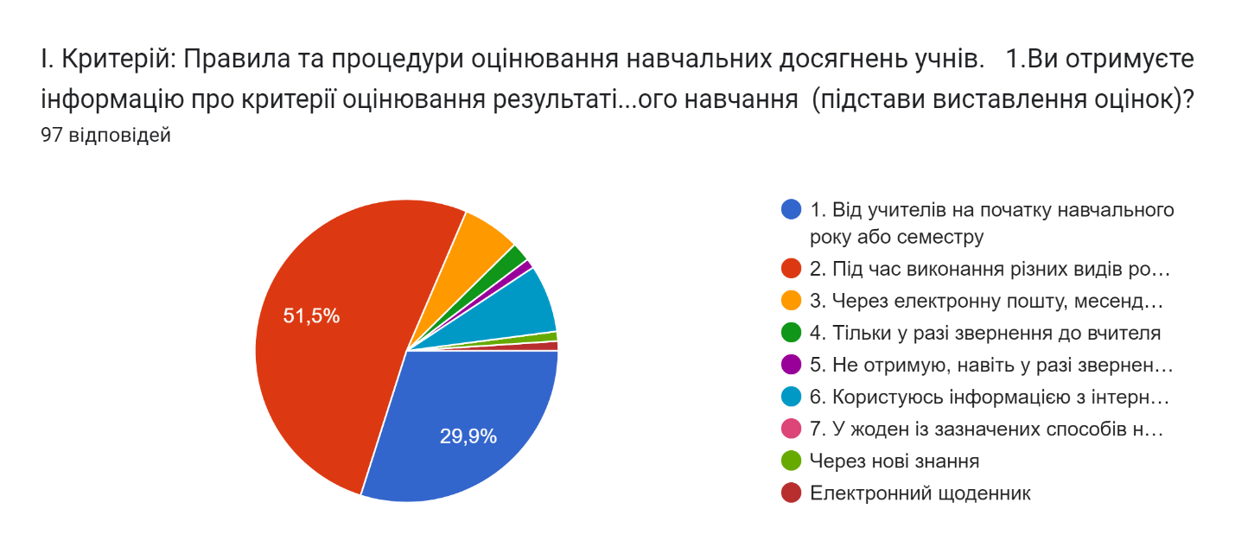

Від учителя на початку навчального року або семестру 29,9 %  
Під час виконання різних видів робіт на уроках 51,5 %

Через електронну пошту, месенджери 6,2%  
Тільки у разі звернення до вчителя 2,1%  
Не отримую, навіть у разі звернення до вчителя 1%  
Користуюсь інформацією з інтернету 7,2 %  
Через нові знання 1%  
Електронний щоденник 1,1 %

► Критерій 2.1.2. Реалізація компетентнісного підходу до навчання

У Вільнянській загальноосвітній щколі І-ІІІ ступенів №1 система оцінювання сприяє реалізації компетентнісного підходу до навчання. Освітній процес у закладі спрямовується на формування і розвиток ключових компетентностей, посилення ролі особистісного чинника в засвоєнні навчального матеріалу.

Педагогічні працівники використовують такі підходи до формування критеріїв оцінювання:

• оцінюють не лише результат роботи, але й процес навчання, індивідуальну працю та успіх кожного учня;

 • позитивно оцінюють досягнення учнів, незалежно від того, значні вони чи скромні, якщо вони є результатом справжніх зусиль та старань дитини. В цьому є мотивуюча роль оцінювання;

 • оцінюють рівень аргументації та уміння учнів висловлювати свою думку.

 У системі оцінювання навчальних досягнень учнів у закладі,  крім традиційних, вчителі використовували інші творчі види оцінювання, особливо, під час здійснення дистанційного навчання. Усі оцінки з навчальних предметів поточні, за семестри, за рік здійснюється у балах відповідно до критеріїв, затверджених МОН.

**Як було оцінено виконання даного критерію**

Для оцінки виконання даного критерію було вивчено такі питання:

 • Чи спрямована система оцінювання навчальних досягнень учнів на перевірку рівня оволодіння учнями ключовими компетентностями?

• Чи оприлюднюються вчителями критерії оцінювання навчальних досягнень учнів у Вільнянській ЗОШ І-ІІІ ступенів №1 Вільнянської міської ради?

**Методи збору інформації, які було використано**

- Спостереження (за проведенням навчального заняття).

 - Вивчення документації (критерії оцінювання навчальних досягнень здобувачів освіти).

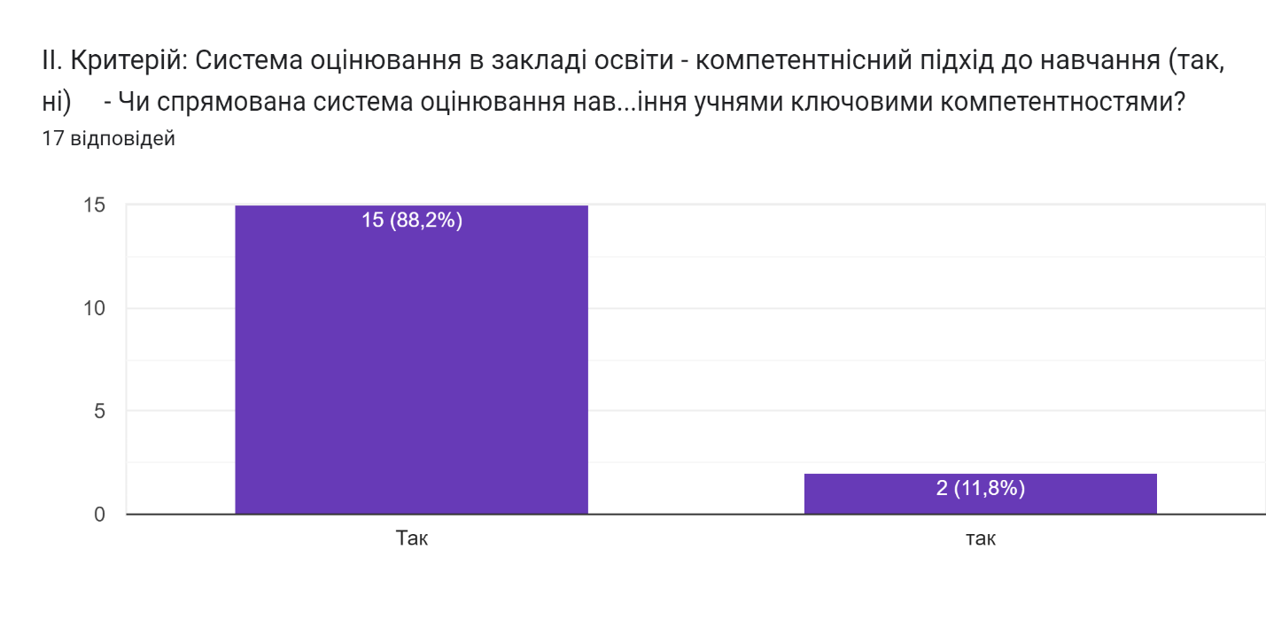

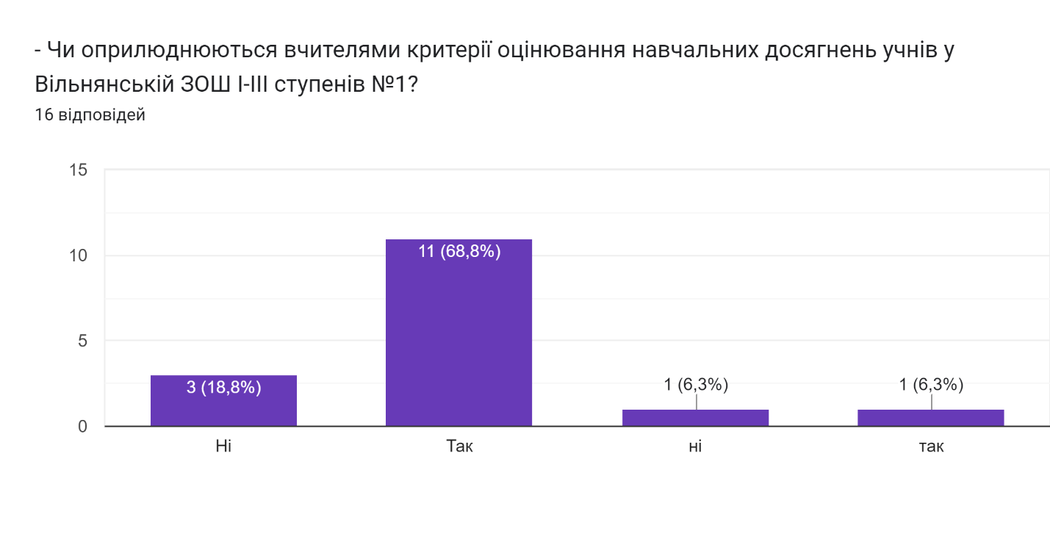

► Критерій 2.1.3. Справедливість та об’єктивність оцінювання навчальних досягнень учнів.

Здобувачі освіти Вільнянської ЗОШ І-ІІІ ступенів №1 у цілому вважають оцінювання результатів навчання справедливим і об’єктивним. Система оцінювання навчальних досягнень учнів сприймається учнями закладу як зрозуміла, чітка і справедлива.

Для того, щоб у закладі система оцінювання сприймалась учнями як об’єктивна і справедлива,  зроблено наступне:

1. На основі критеріїв, розроблених МОН, вчителі розробляють критерії оцінювання для виконання обов’язкових видів роботи і ознайомлюють з ними учнів.

 2. Відбувається обов’язкове оприлюднення критеріїв оцінювання.

3. Впроваджується самооцінювання і взаємооцінювання учнів.

4. Використовується учнівське портфоліо як спосіб оцінювання навчальних досягнень ( у початковій школі).

5. Впроваджується формувальне оцінювання.

  Педагоги закладу постійно враховують думку учнів та їх батьків щодо системи оцінювання. Це реалізуємо шляхом опитування учнів, а також спілкуванням з батьками під час відвідування ними школи, проведення батьківських зборів.

**Як було оцінено виконання даного критерію**

Для оцінки виконання даного критерію було вивчено такі питання:

 • Чи оприлюднені критерії оцінювання навчальних досягнень учнів у закладі?

 • Чи використовується у закладі освіти формувальне оцінювання?

• Чи вважають учні оцінювання їх навчальних досягнень у закладі освіти справедливим?

**Методи збору інформації, які було використано**

- Опитування (анкетування учнів і батьків).

**Результати опитування учнів (брало участь 98 учнів)**

***Наскільки вчителі  справедливо оцінюють Ваші результати навчання?***

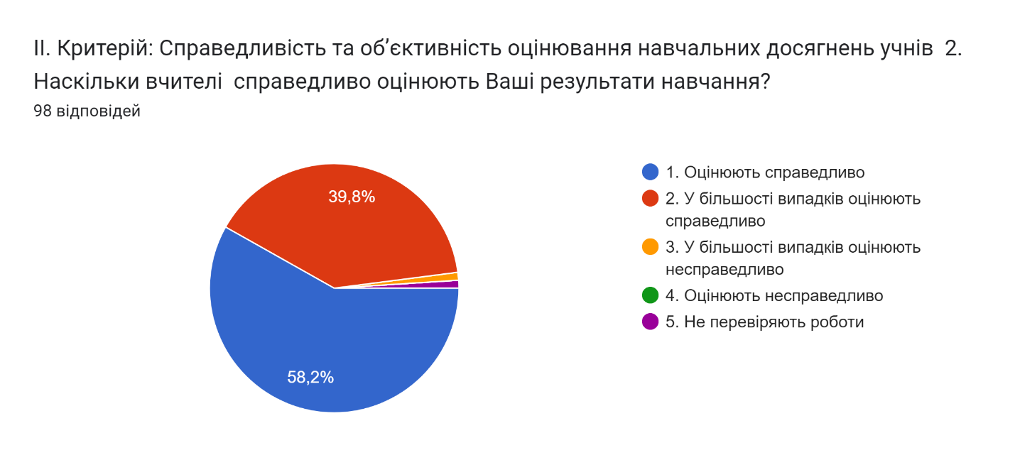

У більшості випадків оцінюють несправедливо 1%

Не перевіряють роботи 1%

* 1. **Застосування внутрішнього моніторингу, що передбачає систематичне відстеження та коригування результатів навчання кожного здобувача освіти**

У Вільнянській загальноосвітній школі І-ІІІ ступенів №1 здійснюється аналіз результатів навчання здобувачів освіти. Основним індикатором вимірювання результатів освітньої діяльності учнів школи є їхні навчальні досягнення. Відбувається постійний моніторинг системи оцінювання навчальних досягнень учнів з боку адміністрації закладу освіти.

Двічі на рік проводиться підсумковий моніторинг оцінювання результатів навчальних досягнень учнів. Основною метою такого моніторингу є виявлення об’єктивного та раціонального підходу до оцінювання навчальних досягнень учнів з боку вчителя, простеження системності в оцінюванні учнів, динаміки їх навчальних досягнень.

Основні завдання, які вирішуємо за допомогою моніторингу навчальних досягнень учнів:

 1. Вивчення якості освітнього процесу.

2.  Удосконалення оцінювання навчальних досягнень учнів з окремих предметів.

3. Простеження компетентнісного підходу у системі оцінювання навчальних досягнень учнів.

Для моніторингу системи оцінювання навчальних досягнень учнів використовуємо:

* результати ДПА у початковій, базовій та старшій школі;

• підсумкове оцінювання учнів у класному журналі.

  Використовуємо такі способи отримання інформації за результатами моніторингових досліджень, що стосуються системи оцінювання навчальних досягнень учнів:

 • порівняльний аналіз між результатами ДПА (із-за воєнного стану в Україні здобувачів освіти звільнено від проходження ДПА) та підсумковим оцінюванням учителя з предмету (курсу);

 • аналіз середнього балу класів за підсумками семестрового і річного оцінювання;

• порівняльний аналіз середнього балу навчальних досягнень учнів з окремих предметів.

За результатами проведення моніторингів навчальних досягнень учнів у закладі готується довідка, у якій підводяться підсумки проведення моніторингових досліджень. Результати аналізу моніторингових досліджень розглядаються на  засіданні педагогічної ради.

**Як було оцінено виконання даного критерію**

 Для оцінки виконання даного критерію було вивчено такі питання:

• Яка освітня мета проведення моніторингових досліджень?

 • Чи підготовленні аналітичні матеріали за результатами дослідження?

• Чи прийняті рішення про вдосконалення освітньої діяльності за результатами прийнятих рішень на основі проведених моніторингів?

 • Чи внесли зміни вчителі в практику оцінювання навчальних досягнень учнів, якщо були виявлені проблеми за результатами моніторингів?

**Методи збору інформації, які було використано**

- Вивчення документації (аналітичні звіти, статистичний аналіз, протоколи засідань педагогічної ради).

Критерій 2.2.2. Впровадження у Вільнянській загальноосвітній школі І-ІІІ ступенів №1 системи формувального оцінювання

У закладі впроваджується система формувального оцінювання. Учителі, які працюють в початковій школі,  шукають підходи в оцінюванні, які б враховували індивідуальний поступ учня. Тому в освітній процес школи впроваджується формувальне оцінювання. Воно оцінює процес навчання учнів, а не результат.

Особливостями впроваджуваного у закладі формувального оцінювання є те, що воно:

• націлене на визначення індивідуальних досягнень кожного учня;

 • не передбачає порівняння навчальних досягненнях різних учнів;

• широко використовує описове оцінювання;

• застосовує зрозумілі критерії оцінювання, за якими оцінюють учня, він стає свідомим учасником процесу оцінювання і навчання;

 • забезпечує зворотний зв’язок – отримання інформації про те, чого учні навчилися, а також про те, як учитель реалізував поставлені навчальні цілі.

У НУШ учителями 1-5 класів впроваджено саме формувальне оцінювання. Під час спостереження за проведенням навчальних занять було виділено такі аспекти роботи вчителів , найбільш активно в початковій школі:

 • визначається, що потребує виправлення або покращення у роботі учня;

• вказують на напрями виправлення помилок та подальшої роботи учня;

 • заохочують учнів до роботи в парах та кооперативної (групової) роботи.

Під час впровадження формувального оцінювання учителі виробляють чіткі критерії оцінювання навчальних досягнень учнів. Зміст цих критеріїв пояснюють учням і батькам зрозумілою і доступною мовою. Критерії оцінювання доводять до відома учнів під час уроків. Також вчителі застосовують спільну з учнями розробку критеріїв оцінювання.

Особливістю використання формувального оцінювання в початковій школі є визначення рівня знань, умінь, навичок дитини та індивідуального процесу під час навчання.

73,5% визначення рівня навчальних досягнень учнів;

23,5% відстеження індивідуального прогресу в навчанні;

Прогрес у навчальних досягненнях учня можна прослідкувати за допомогою початкових і кінцевих контрольних видів робіт, які надають можливість :

- вчитися на помилках;

- зрозуміти, що є важливим , а що другорядним;

- зрозуміти, що в них виходить;

- є успіхи.

Для впровадження формувального оцінювання в освітньому процесі вчителями використовуються різні методи та прийоми: графічні, наочні, відео, текстові, фото, консультації, картки знань, таблиці, списки пріоритетів, замітки, оціночні листи, спостереження учнів, учителів, запитання для обговорення, щоденники і т.і.

**Як було оцінено виконання даного критерію**

Для оцінки виконання даного критерію було вивчено такі питання:

 • Яка частина вчителів використовує формувальне оцінювання в своїй роботі?

 • Які особливості використання формувального оцінювання в початковій школі?

• Як можна прослідкувати прогрес у навчальних досягненнях учня?

• Які форми роботи використовуються вчителями для впровадження формувального оцінювання в освітньому процесі?

**Методи збору інформації, які було використано**

 - Спостереження (за проведенням навчального заняття).

**Результати опитування учнів**

***Наскільки доступно вчителі пояснюють та аргументують виставлення оцінок?***

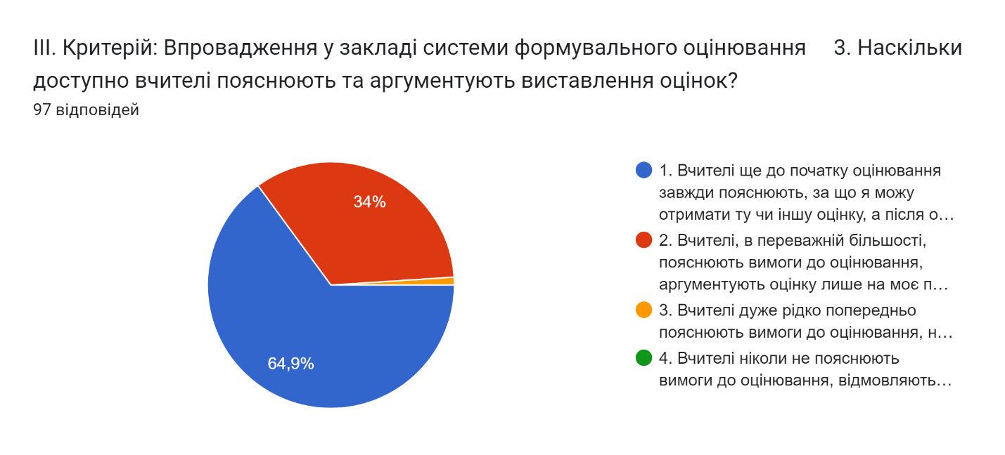

Вчителі ще до початку оцінювання завжди пояснюють, за що я можу отримати ту чи іншу оцінку, а після оцінювання завжди її обґрунтовують 64,9%  
 Вчителі, в переважній більшості, пояснюють вимоги до оцінювання, аргументують оцінку лише на моє прохання 34 %

Вчителі дуже рідко попередньо пояснюють вимоги до оцінювання 1%

**В  яких  формах  Ви, як  правило, отримуєте  зворотній  зв’язок  від  вчителів  щодо  Вашого  навчання:**

|  |  |  |  |  |
| --- | --- | --- | --- | --- |
| №  з/п | Перелік тверджень | Від усіх учителів | Від більшості учителів | Від окремих учителів |
| 1 | Пояснення та аргументація оцінок | 30 | 61 | 9 |
| 2 | Аналіз допущених помилок | 52 | 37 | 11 |
| 3 | Визначення  шляхів  покращення  результатів  навчання | 47 | 40 | 13 |
| 4 | Заохочення  до подальшого  навчання | 33 | 53 | 14 |

**У школі оцінюють Ваші результати навчання з метою:**

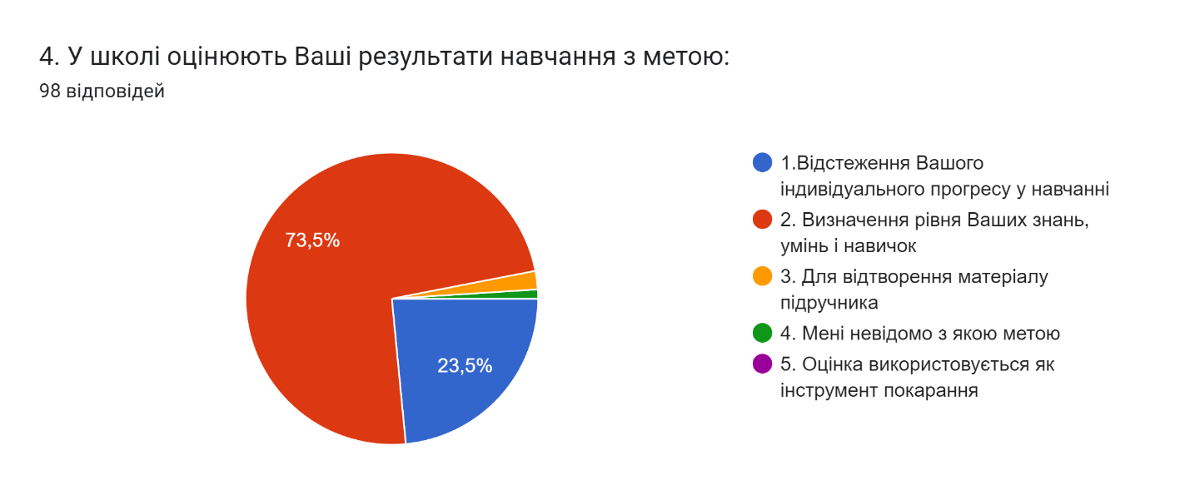

Для відтворення матеріалу з підручника 2%  
Мені невідомо з якою метою 1 %

* 1. **Спрямованість системи оцінювання на формування у здобувачів освіти відповідальності за результати свого навчання, здатності до самооцінювання**

► Критерій 2.3.1. Формування у здобувачів освіти відповідального ставлення до результатів навчання

Формування відповідального ставлення до навчання відіграє важливу роль у підготовці учнів до самостійного життя, тому що навчання – головна праця школяра. Однією з ключових компетентностей, яку формують вчителі школи у учнів, є уміння вчитися впродовж життя. Розвиток відповідального ставлення у здобувачів освіти нашого закладу до навчання здійснюється:

- активізацією участі учнів в організації своєї навчальної діяльності;

 - наявністю чітких критеріїв оцінювання навчальних досягнень учнів;

 - зосередженням освітнього процесу на оволодіння учнями ключовими компетентностями, а не на відтворенні інформації;

 - можливістю вибору учнями власної освітньої траєкторії;

- заохоченням і позитивним оцінюванням роботи учня;

-проведенням у закладі освіти профорієнтаційної роботи: викладання спецкурсів і факультативів.

**Як було оцінено виконання даного критерію**

 Для оцінення виконання даного критерію було вивчено такі питання:

 • Чи використовують вчителі компетентнісний підхід у викладацькій роботі?

• Чи проводиться в закладі освіти системна профорієнтаційна робота?

• Чи розглядається дане питання під час проведення виховних заходів, батьківських зборів?

 • Чи використовують вчителі у своїй роботі чіткі і зрозумілі критерії оцінювання навчальних досягнень учнів?

• Чи відображене дане питання в системі науково-методичної роботи закладу освіти?

**Методи збору інформації, які було використано**

-          Вивчення документації (річний план роботи).

-          Спостереження (за навчальними та виховними заняттями).

-           Опитування (анкетування учнів).

**Результати опитування учнів**

**Ваша думка вислуховується і враховується вчителями під час проведення уроків?**

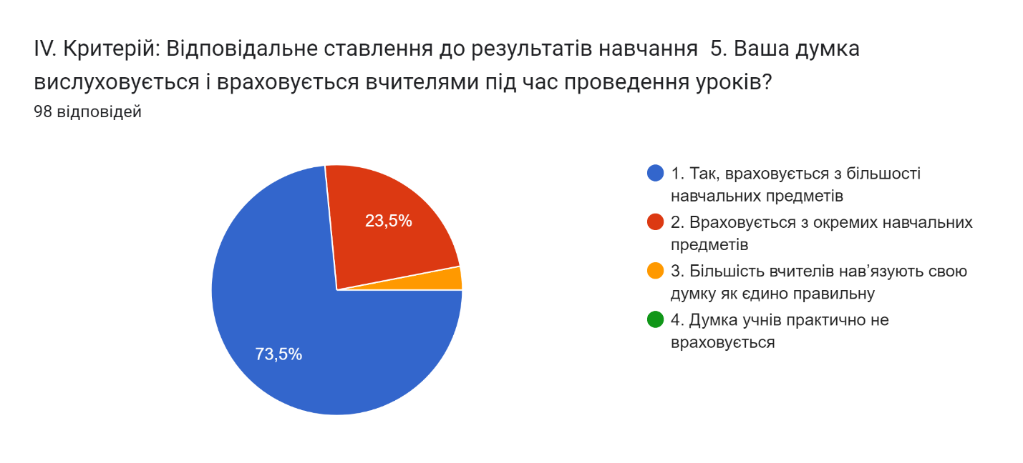

Більшість вчителів нав’язують свою думку як єдино правильну 3%

**Від кого (чого) залежать Ваші результати навчання?**

***(можна обрати декілька варіантів відповідей)***

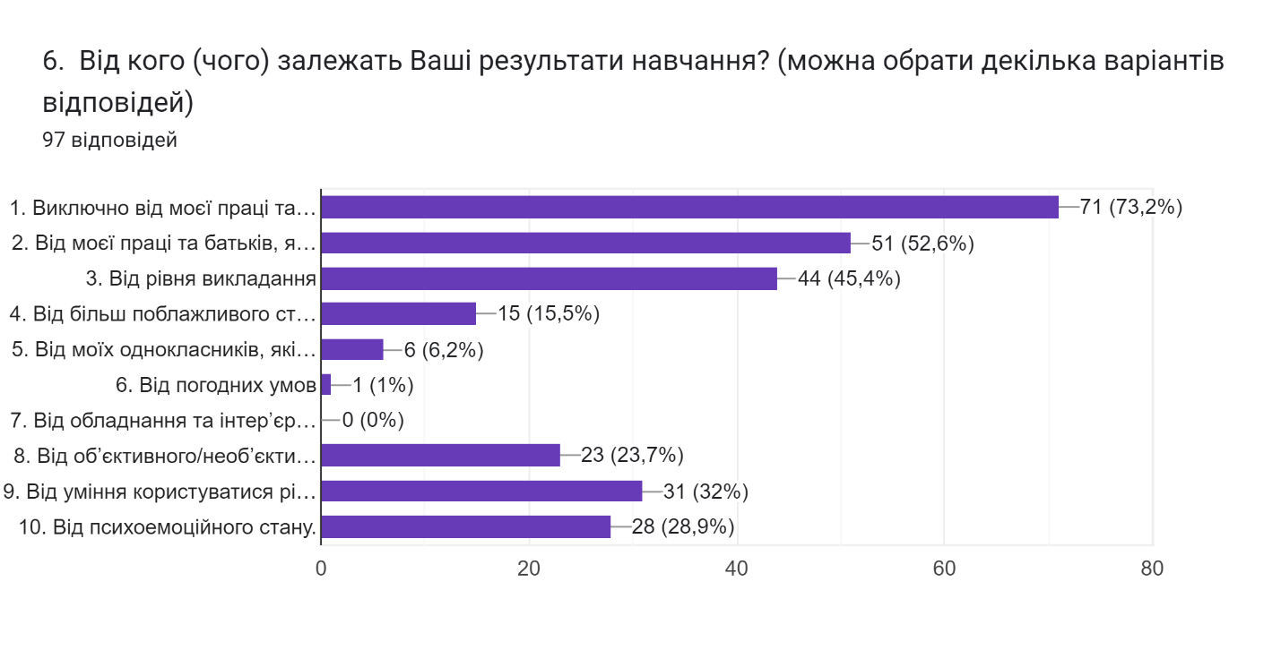

**Укажіть твердження, з яким Ви найбільше погоджуєтесь:**

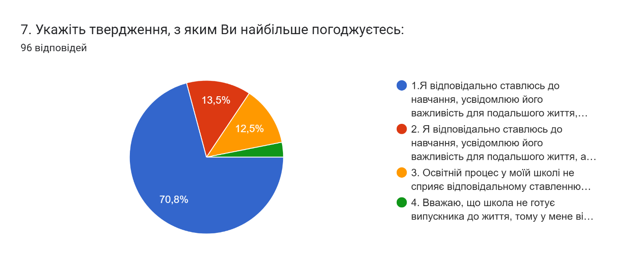

 Я відповідально ставлюсь до навчання, усвідомлюю його важливість для подальшого життя, моя школа цю відповідальність розвиває 70,8%  
Я відповідально ставлюсь до навчання, усвідомлюю його важливість для подальшого життя, але школа цю відповідальність не розвиває 13,5%  
 Освітній процес у моїй школі не сприяє відповідальному ставленню до навчання, відповідально ставлюся до вивчення деяких предметів 12,5 %

Вважаю, що школа не готує випускника до життя, тому у мене відповідальність за результати навчання відсутня 3,2 %

► Критерій 2.3.2. Впровадження самооцінювання та взаємооцінювання здобувачів освіти

Вільнянська ЗОШ І-ІІІ ступенів №1 забезпечує самооцінювання та взаємооцінювання здобувачів освіти під час здійснення освітнього процесу. Вчителі школи працюють над формуванням особистості у процесі самостійно організованої діяльності (праці, самонавчання, самовиховання, самооцінювання), здійснюють кваліфіковане педагогічне керівництво даним процесом.  Учителі закладу  використовують формувальне оцінювання, під час якого застосовуються прийоми самооцінювання та взаємооцінювання. Під час застосування самооцінювання і взаємооцінювання дітей вчать об’єктивно оцінювати себе, маючи цілі, яких вони повинні досягти в процесі навчання, та зрозумілі критерії оцінювання, оцінювати власну компетентність, реагувати у відповідь, сприймати оцінку інших та обговорювати її, самостійно регулювати власну навчальну діяльність.

Педагоги закладу для розвитку навичок  самооцінювання та взаємооцінювання навчальної діяльності дитини:

- регулярно нагадують учням про цілі і критерії оцінювання;

- планують при проведенні навчальних занять час для самооцінювання, взаємооцінювання;

- оприлюднюють мету навчального заняття, критерії оцінювання навчальних досягнень.

Дане питання розглядалось на методичних нарадах вчителів, вивчалось у структурі роботи методичних об’єднань.

**Як було оцінено виконання даного критерію**

Для оцінки виконання даного критерію було вивчено такі питання:

 • Чи розглядалось дане питання в структурі методичної роботи, у процесі співпраці вчителів?

• Яка частка вчителів закладу освіти застосовує самооцінювання і взаємооцінювання учнів?

 • Чи наявні у закладі освіти чіткі критерії навчальних досягнень?

 • Чи надають вчителі допомогу учням у процесі самооцінювання навчальної діяльності учнів?

**Методи збору інформації, які було використано**

- Спостереження (за проведенням навчального заняття).

 - Опитування (анкетування педагогічних працівників, учнів)

**Результати опитування вчителів**

**Для оцінювання здобувачів освіти Ви використовуєте: (можна обрати кілька варіантів відповідей**

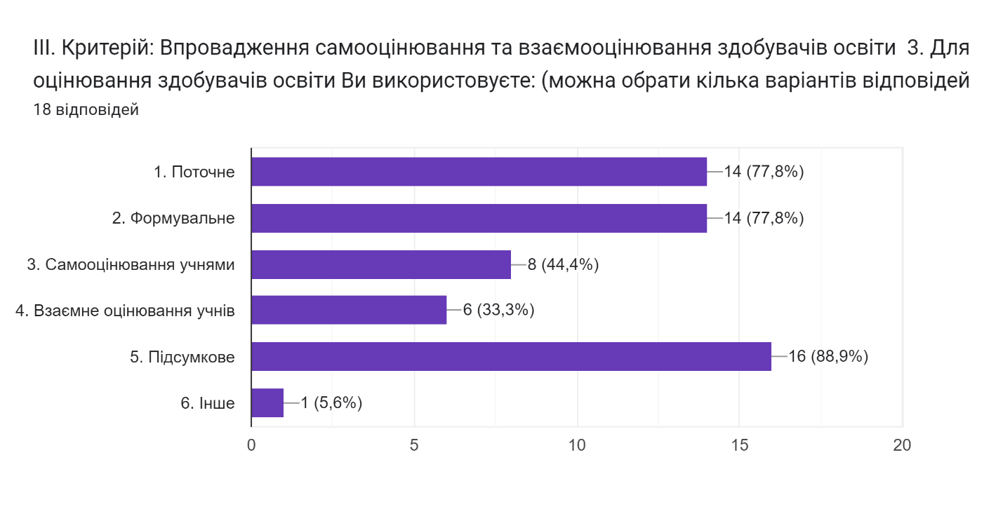

**Результати опитування учнів**

***Чи здійснюєте Ви самооцінювання результатів своєї роботи  під час занять*?**

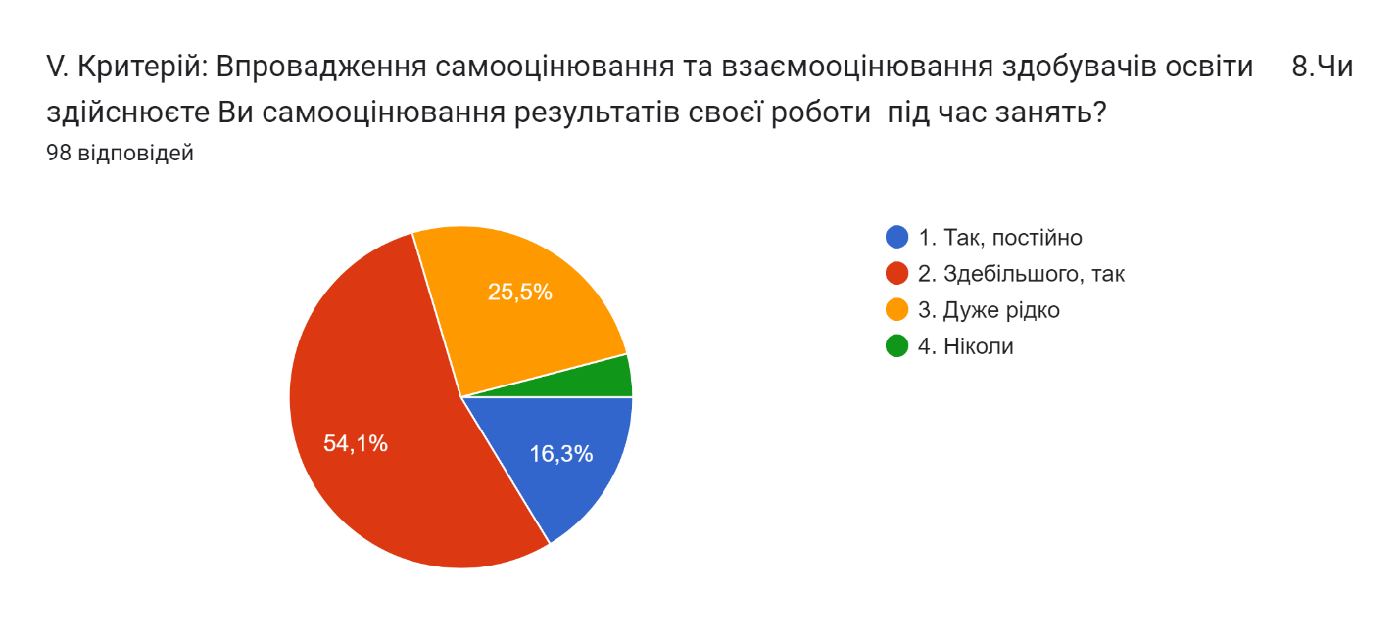

 Ніколи 4,1 %

**Критерії, індикатори оцінювання система оцінювання здобувачів освіти Вільнянської ЗОШ І-ІІІ ступенів №1**

|  |  |  |  |  |
| --- | --- | --- | --- | --- |
| Напрям оцінювання | Вимога/правил о організації освітніх і управлінських процесів закладу освіти та внутрішньої системи забезпечення якості освіти | Критерії оцінювання | Індикатори оцінювання | Методи збору інформації |
| 2. Система оцінювання здобувачів освіти | 2.1. Наявність відкритої, прозорої і зрозумілої для здобувачів освіти системи оцінювання їх навчальних досягнень | 2.1.1 Здобувачі освіти отримують від педагогічних працівників інформацію про критерії, правила та процедури оцінювання навчальних досягнень на початку навчального року 45,5%, перед кожним видом роботи під час уроку 51,5%,через електронну пошту. | 2.1.1.1 У закладі оприлюднюються критерії, правила та процедури оцінювання навчальних досягнень | Вивчення документації |
| 2.1.1.2 Частка здобувачів освіти, які в закладі освіти отримують інформацію про критерії, правила і процедури оцінювання навчальних досягнень | Опитуввання |
| 2.1.2 Система оцінювання у закладі освіти сприяє реалізації компетентнісного підходу до навчання | 2.1.2.1. 81,8% педагогічних працівників, які застосовують систему оцінювання, спрямовану на реалізацію компетентнісного підходу. За результатами моніторингів здійснюється аналіз результатів навчання здобувачів освіти, приймаються рішення щодо їх коригування | 2.1.2.1 Спостереже ння |
| 2.1.3 Здобувачі освіти вважають оцінювання результатів навчання справедливим і об’єктивним | 2.1.3.1 Частка здобувачів освіти, які вважають оцінювання результатів їх навчання у закладі освіти справедливим 58,2% і об’єктивним 39,8% | 2.1.3.1 Опитування |
| 2.2. Застосування внутрішнього моніторингу, що передбачає систематичне відстеження та коригування результатів навчання кожного здобувача освіти | 2.2.1 У закладі освіти здійснюється аналіз результатів навчання здобувачів освіти | 2.2.1.1 У закладі освіти систематично проводяться моніторинги результатів навчання здобувачів освіти Педагогічні працівники( 63,6%) за допомогою оцінювання відстежують особистісний поступ здобувачів освіти, формують у них позитивну самооцінку, відзначають досягнення, підтримують бажання навчатися, запобігають побоюванням помилитися | 2.2.1.1 Опитування, вивчення документації |
| 2.2.1.2 За результатами моніторингів здійснюється аналіз результатів навчання здобувачів освіти, приймаються рішення щодо їх коригування | 2.2.1.2. Опитування |
| 2.2.2 У закладі освіти впроваджується система формувального оцінювання | 2.2.2.1. Педагогічні працівники( 63,6%) за допомогою оцінювання відстежують особистісний поступ здобувачів освіти, формують у них позитивну самооцінку, відзначають досягнення, підтримують бажання навчатися, запобігають побоюванням помилитися | 2.2.2.1. Опитування, спостереження |
| 2.3. Спрямованість системи оцінювання на формування у здобувачів освіти відповідальност і за результати свого навчання, здатності до самооцінювання | 2.3.1 Заклад освіти сприяє формуванню у здобувачів освіти відповідального ставлення до результатів навчання | 2.3.1.1 Педагогічні працівники(73,5%) надають здобувачам освіти необхідну допомогу в навчальній діяльності через електронну пошту, інші месенджери,користуються інформацією з інтернету,через нові знання. | 2.3.1.1 Опитування |
| 2.3.1.2 Частка здобувачів освіти, які відповідально ставляться до процесу навчання, оволодіння освітньою програмою | 2.3.1.2. Опитування |
| 2.3.2 Заклад освіти забезпечує самооцінювання та взаємооцінювання здобувачів освіти | 2.3.2.1. Учителі в системі оцінювання навчальних досягнень використовують прийоми самооцінювання (36,4%) та взаємооцінювання (45,5%) здобувачів освіти | 2.3.2.1. Опитування, спостереження |

**Слабкі сторони, проблеми, що потребують вирішення у Вільнянській загальноосвітній школі І-ІІІ ступенів №1 Вільнянської міської ради**

**І. Наявність відкритої, прозорої і зрозумілої для здобувачів освіти системи оцінювання їх навчальних досягнень**

1. Не всі вчителі оприлюднюють критерії оцінювання, правила та процедури оцінювання навчальних досягнень.

2. Не завжди освітній процес спрямовується на формування і розвиток ключових компетентностей, а переважно на перевірку знаннєвого компоненту. 3. Посилення ролі особистісного чинника в засвоєнні навчального матеріалу.

4. Педагогічні працівники більшу увагу приділяють обсягу засвоєних знань, а не тому, як ці знання використовуються для вирішення прикладних завдань.

5. Частка вчителів, які застосовують систему оцінювання, спрямовану на реалізацію компетентнісного підходу, невелика.

6. Удосконалення методик формувального оцінювання.

**ІІ. Застосування внутрішнього моніторингу, що передбачає систематичне відстеження та коригування результатів навчання кожного здобувача освіти**

1. Не завжди вчителі проводять глибокий аналіз результатів моніторингових досліджень, інколи цей аналіз носить формальний характер.

**ІІІ. Спрямованість системи оцінювання на формування у здобувачів освіти відповідальності за результати свого навчання, здатності до самооцінювання**

1. Робота з батьками щодо формування відповідального ставлення до навчання потребує активізації, батьки повинні стати партнерами в даному напрямку роботи.

2. Більшої уваги потребують прийоми самооцінювання та взаємооцінювання на уроках.

3. Більшу увагу вчителям необхідно приділяти учням, що мають низький рівень знань, через індивідуальні завдання, роботу на канікулах з цією категорією здобувачів освіти.

**ПРОПОЗИЦІЇ**

**щодо вдосконалення системи оцінювання у**

**Вільнянській загальноосвітній школі І-ІІІ ступенів №1**

**за проведеним аналізом наявної системи**

1. Спрямувати роботу педагогічної ради закладу на реалізацію компетентнішого підходу в освітньому процесі, формування наскрізних умінь і навичок та ключових компетентностей здобувачів освіти, впровадження кращого педагогічного досвіду та інновацій педагогічних працівників, використання особистісно-орієнтованого підходу до роботи з учнями, формування і реалізації індивідуальних освітніх траєкторій здобувачів освіти.

2. На засіданнях методичних об’єднань розглянути питання щодо удосконалення системи оцінювання навчальних досягнень здобувачів освіти з впровадженням елементів формувального оцінювання, формуванням позитивної мотивації та відповідального ставлення до навчання, оволодіння здобувачами освіти навичками самооцінювання та взаємооцінювання.

3. Систематично інформувати учнів та їхніх батьків про критерії оцінювання навчальних досягнень здобувачів освіти, проводити роз'яснювальну роботу з цього питання; оприлюднювати критерії оцінювання навчальних досягнень учнів шляхом розміщення на інформаційних стендах в класних кабінетах.

4. Продовжувати розробляти адаптовані до критеріїв оцінювання навчальних досягнень здобувачів освіти рекомендованих МОН України, критерії оцінювання навчальних досягнень здобувачів освіти відповідно до кожного виду роботи та виду їх діяльності, чітко формулювати зміст завдань, пояснювати специфіку їх виконання, активізувати причинно-наслідкові зв'язки, залучати учнів до розробки критеріїв оцінювання окремих видів робіт та оприлюднювати їх на інформаційних стендах у навчальних кабінетах/приміщеннях тощо, вебсайті школи.

5. Оцінювати діяльність учнів з обґрунтуванням виставлених оцінок та ознайомлювати з ними здобувачів освіти, батьків, аналіз допущених помилок, визначення шляхів покращення результатів навчання, заохочення для подальшого навчання; не допускати випадків виставлення оцінок без коментарів.

6. Застосовувати інформаційно-комунікаційні технології (онлайн-сервіси та платформи, мобільні додатки для створення опитувань, тестів, інтерактивних вправ тощо), що активізують пізнавальний інтерес учнів.

7. Застосовувати диференційований підхід при складанні завдань, пропонувати більше завдань, на які не можна знайти готової відповіді в інформаційних джерелах; розробляти індивідуальні та творчі завдання для учнів, давати різнорівневі та творчі домашні завдання, які сприяють оволодінню учнями ключовими компетентностями та запобігають списуванню.

8. Для учнів 5-9 класів більш широко використовувати формувальне оцінювання, що допоможе відстежити та проаналізувати особистісний поступ учнів, частіше використовувати прийоми самооцінювання, взаємооцінювання та чітко формулювати критерії взаємооцінювання.

9. Розробляти індивідуальні освітні траєкторії для забезпечення прогресу дитини.

10. Процес оцінювання та взаємооцінювання проводити, використовуючи методичну систему «Щоденні 5».

11. Учнів інформувати про правила та процедури оцінювання навчальних досягнень при кожному виконання робіт.

**Напрям оцінювання**

**«Система оцінювання здобувачів освіти»**

Вимога/правило організації освітніх  і управлінських процесів закладу освіти та внутрішньої системи забезпечення якості освіти

2.1.Наявність відкритої, прозорої для здобувачів освіти системи оцінювання їх навчальних досягнень

|  |  |  |
| --- | --- | --- |
| Критерії оцінювання | Індикатори оцінювання | Результати самооцінювання |
| 2.1.1.  2.1.2.  2.1.3. | 1. 2.1.1.1. 2. 2.1.1.2. 3. 2.1.2.1. 4. 2.1.3.1. | 3 б – Д.Р.  2 б – В.П.  3 б – Д.Р. |
|  |  | 2,66 – достатній рівень |

Вимога/правило організації освітніх і управлінських процесів закладу освіти та внутрішньої системи забезпечення якості освіти

2.2. Застосування внутрішнього моніторингу, що передбачає систематичне відстеження та коригування результатів навчання кожного здобувача освіти

|  |  |  |
| --- | --- | --- |
| Критерії оцінювання | Індикатори оцінювання | Результати самооцінювання |
| 2.2.1.  2.2.2. | 1. 2.2.1.1.  2. 2.2.1.2.   1. 2.2.2.1. | 3 б – Д.Р.  3 б – Д.Р. |
|  |  | 3 б – достатній рівень |

 Вимога/правило організації освітніх і управлінських процесів закладу освіти та внутрішньої системи забезпечення якості освіти

2.3. Спрямованість системи оцінювання на формування у здобувачів освіти відповідальності за результати свого навчання, здатності до самооцінювання

|  |  |  |
| --- | --- | --- |
| Критерії оцінювання | Індикатори оцінювання | Результати самооцінювання |
| 2.3.1.  2.3.2. | * 1. 2.3.1.1.   2. 2.3.1.2.   3. 2.3.2.1. | 3 б – Д.Р.  2 б – В.П. |
|  |  | 2,5 б – вимагає покращення |

На підставі цього, можна визначити другий рівень оцінювання (достатній) якості освітньої діяльності закладу.